**Software Requirement Specification**

**โครงการพัฒนา Mobile Application   
เพื่อการสื่อสารและใช้งานภายในองค์กร**

**MWA Mobile Application for Internal Communication : MWA-MAIC**

|  |  |
| --- | --- |
| **เวอร์ชั่น :** | **0.2** |
| **จัดทำโดย :** | **นางสาวปิยะวรรณ พรพาอภิรมย์** |
| **วันที่จัดทำเอกสาร :** | **19 กันยายน 2561** |
| **อนุมัติโดย :**  **ตำแหน่ง :**  **วันที่อนุมัติ :** | **…………………..……………….…...**  **( )**  **…………………..……………….…...**  **…………………..……………….…...** |
| **หากลงนามอนุมัติเอกสารฉบับนี้ จะนำไปใช้งานต่อเป็นเวอร์ชั่น 1.0**  **ตามนโยบายการพัฒนาระบบงานสารสนเทศของ ฝพท.** | |

**Module: การจัดการยุทธศาสตร์**

**ประวัติการจัดทำเอกสาร**

|  |  |  |  |  |
| --- | --- | --- | --- | --- |
| **No.** | **Version** | **Description** | **Author**  **(Date)** | **Approved By**  **(Date)** |
| 1 | 0.1 | จัดทำเอกสาร | ปิยะวรรณ (07/09/2561) |  |
| 2 | 0.2 | แก้ไขเอกสารตามความเห็นคณะกรรมการ   * ทำงานผ่านอินเตอร์เน็ตได้กรณีไม่ติดประเด็นทางเทคนิคและนโยบายการเข้าถึงข้อมูลจากภายนอกของทาง กปน. | ปิยะวรรณ  (19/09/2561) |  |
|  |  |  |  |  |
|  |  |  |  |  |
|  |  |  |  |  |
|  |  |  |  |  |

**สารบัญ**

Introduction 4

Requirements Description 4

Functionality 4

User Interface 7

External Interfaces (Optional) 12

Reliability (Optional) 12

Efficiency (Optional) 12

**ความต้องการของระบบงาน**

**ระบบ Mobile Application เพื่อการสื่อสารและใช้งานภายในองค์กร**

# **Introduction**

ระบบ Mobile Application เพื่อการสื่อสารและใช้งานภายในองค์กร เป็นการพัฒนาระบบ Web Application และ Mobile Application เพื่อสนับสนุนและเพิ่มประสิทธิภาพในการปฏิบัติงานของสถาบันพัฒนาวิชาการประปา ในการงานวางแผนและจัดฝึกอบรมบุคลากรทั้งภายในและภายนอก รวมถึงกิจกรรมที่เกี่ยวข้องได้แก่ งบประมาณ การเงิน การจัดการหลักสูตรวิชา วิทยากร ผู้เข้าอบรม การลงทะเบียน การจัดทำวุฒิบัตร การจัดการข้อมูลความเชี่ยวชาญและประวัติการพัฒนาบุคลากร การจัดการทุนการศึกษา การจองห้องประชุมสำหรับกิจกรรมการฝึกอบรม การแจ้งเตือนเจ้าหน้าที่ที่เกี่ยวข้องและผู้เข้าอบรม การจัดการข้อมูลประปาหน่วยงานลูกค้า รายงาน และกระบวนการอื่นๆ ที่เกี่ยวข้อง เพื่อเพิ่มความสะดวก รวดเร็วและประสิทธิภาพในการปฏิบัติงานของสถาบันพัฒนาวิชาการประปา

# **Requirements Description**

## **Functionality**

[จัดการยุทธศาสตร์](#_ระบบจัดการข้อมูลยุทธศาสตร์_(TOR_8))

### **ความต้องการระบบส่วนของ Web Application (Intranet)**

| **ID** | **รายละเอียด** |
| --- | --- |
| U801 | สามารถ เพิ่ม แก้ไข ลบ และสืบค้นข้อมูลยุทธศาสตร์ได้ |
| U802 | สามารถเพิ่ม แก้ไข ลบ และสืบค้นข้อมูลกลยุทธ์ และเชื่อมโยงกับยุทธศาสตร์ได้ |
| U803 | สามารถเพิ่ม แก้ไข โครงการโดยเชื่อมโยงกับเป้าประสงค์ BSC พร้อมระบุตัวชี้วัดของโครการได้ |
| U804 | สามารถเชื่อมโยงข้อมูลกลยุทธ์กับเป้าประสงค์ BSC ได้มากกว่า 1 เป้าประสงค์ และตัวชี้วัดของกลยุทธ์ |
| U805 | สามารถเพิ่ม แก้ไข ข้อมูลเป้าประสงค์ใน BSC ได้ |
| U806 | สามารถเพิ่ม แก้ไข ข้อมูลตัวชี้วัดของกลยุทธ์ได้ |

### **ความต้องการระบบส่วนของการแจ้งเตือน**

|  |  |
| --- | --- |
| **ID** | **รายละเอียด** |
|  | ไม่มีการแจ้งเตือนสำหรับโมดูลนี้ |

### **ความต้องการของระบบในส่วนของรายงาน**

| **ID** | **รายละเอียด** |
| --- | --- |
| R801 | รายงานข้อมูลยุทธศาสตร์และกลยุทธ์ประจำปี |

### **ความต้องการของระบบ Mobile Application**

| **ID** | **รายละเอียด** |
| --- | --- |
|  | ไม่มีการทำงานบน Mobile Application สำหรับโมดูลนี้ |

### **ความต้องการของระบบ Public Website**

| **ID** | **รายละเอียด** |
| --- | --- |
|  | ทำงานผ่านอินเตอร์เน็ตได้กรณีไม่ติดประเด็นทางเทคนิคและนโยบายการเข้าถึงข้อมูลจากภายนอกของทาง กปน. |

## **User Interface**

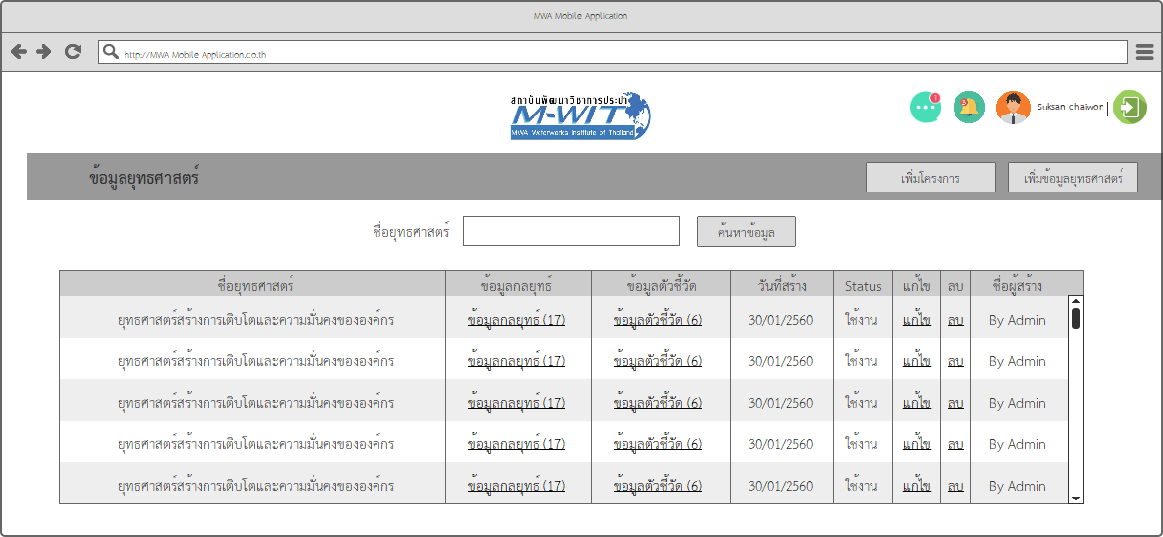

ภาพที่ 1 ตารางข้อมูลยุทธศาสตร์

จากภาพด้านบนแสดงตารางข้อมูลยุทธศาสตร์ สามารถเพิ่มข้อมูล และค้นหาได้

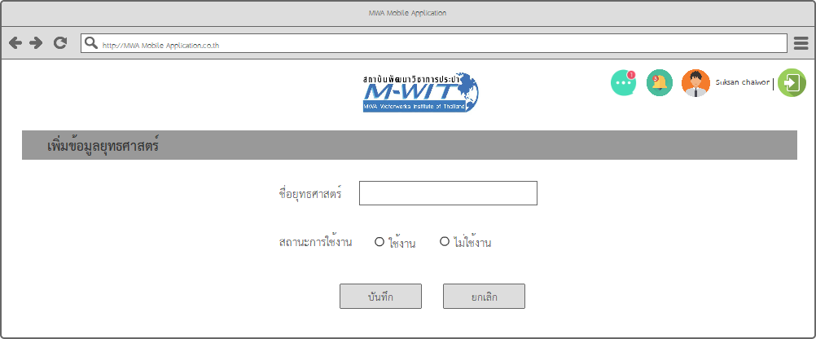

ภาพที่ 2 การจัดการข้อมูลยุทธศาสตร์

จากภาพด้านบนเป็นหน้าจอการสร้างข้อมูลยุทธศาสตร์

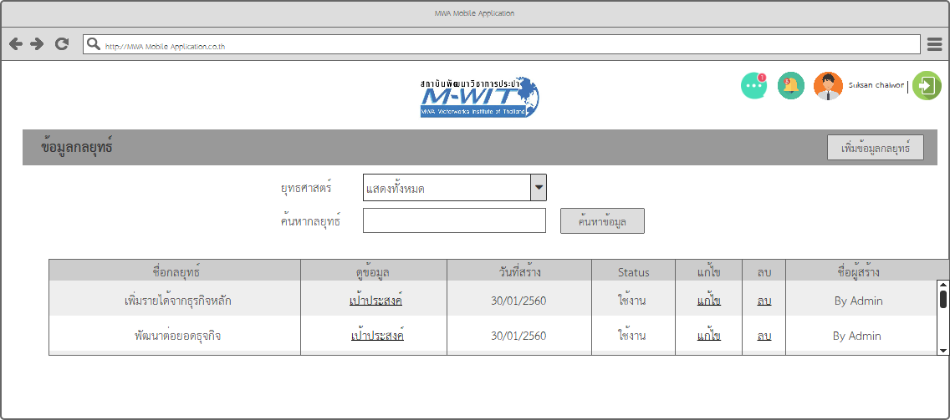

ภาพที่ 3 ตารางข้อมูลกลยุทธ์

จากภาพด้านบนแสดงตารางข้อมูลกลยุทธ์ สามารถระบุการค้นหาตามยุทธศาสตร์หรือระบุคำค้นหาได้

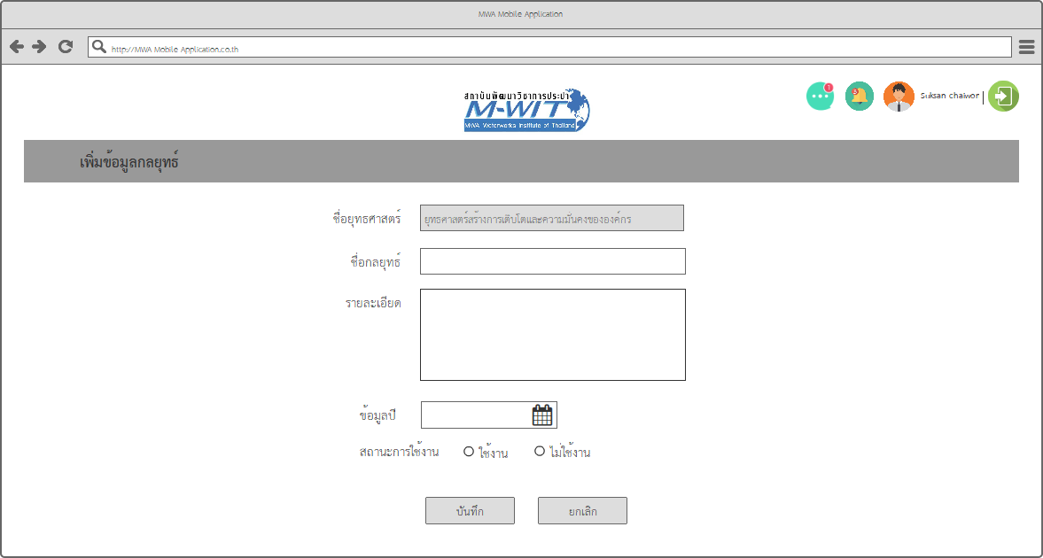

ภาพที่ 4 การจัดการข้อมูลกลยุทธ์

จากภาพด้านบนเป็นหน้าจอการจัดการ เพิ่ม หรือแก้ไข ข้อมูลกลยุทธ์โดยเชื่อมโยงกับยุทธศาสตร์

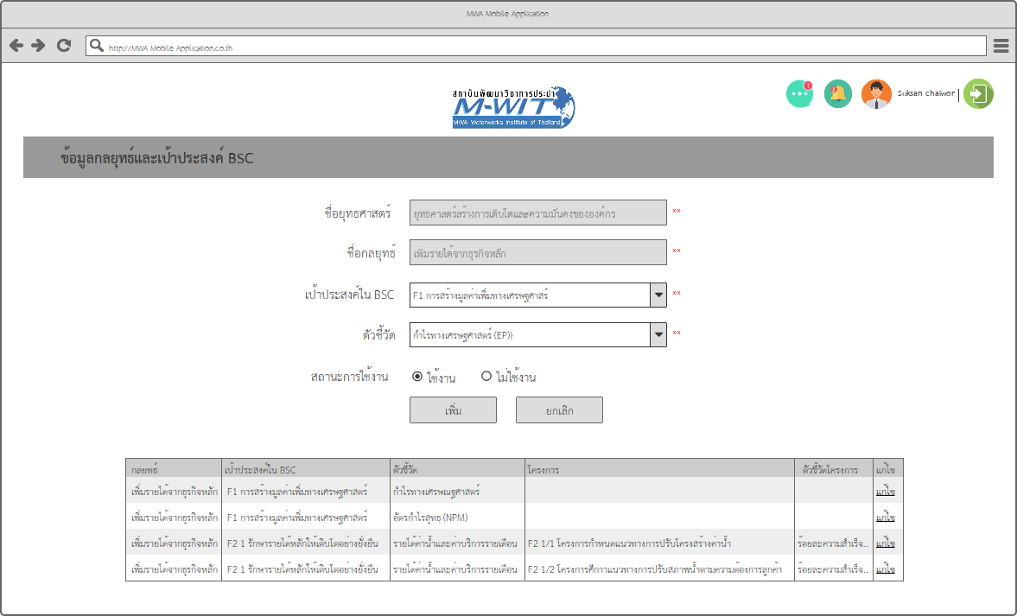

ภาพที่ 5 การระบุเป้าประสงค์ใน BSC ให้กับกลยุทธ์

จากภาพด้านบนเป็นการจัดการสร้างความสัมพันธ์ระหว่างกลยุทธ์และเป้าประสงค์ใน BSC และตัวชี้วัด โดยสามารถระบุเป้าประสงค์ได้มากกว่า 1 รายการ จากนั้นข้อมูลที่สร้างจะแสดงในตารางความสัมพันธ์ โดยจะดึงข้อมูลโครงการที่เชื่อมโยงกับเป้าประสงค์ใน BSC เดียวกันมาแสดงด้วย

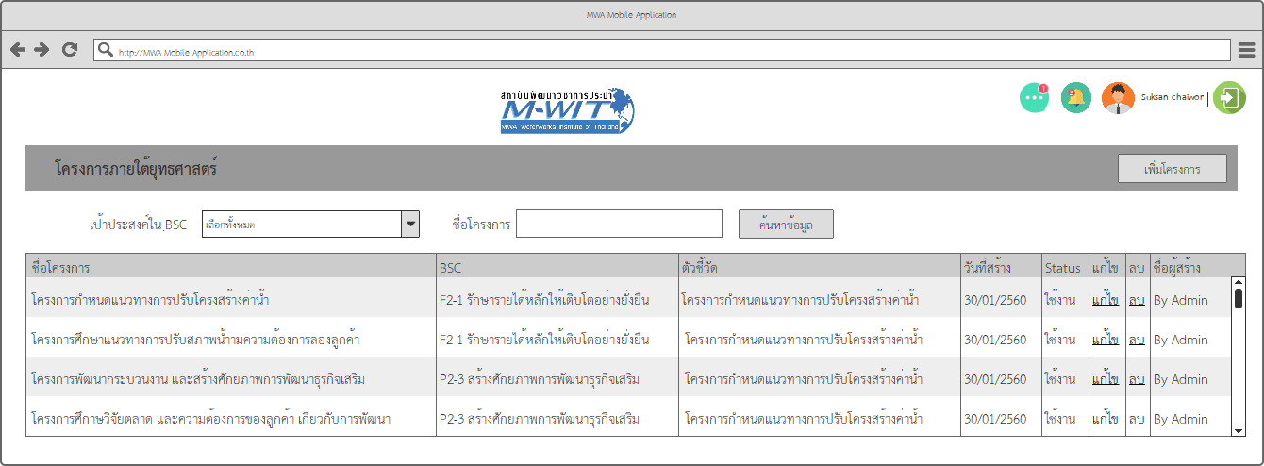

ภาพที่ 6 ตารางข้อมูลโครงการ

จากภาพด้านบนเป็นตารางแสดงข้อมูลโครงการ สามารถค้นหาแยกตามเป้าประสงค์ หรือระบุชื่อโครงการได้

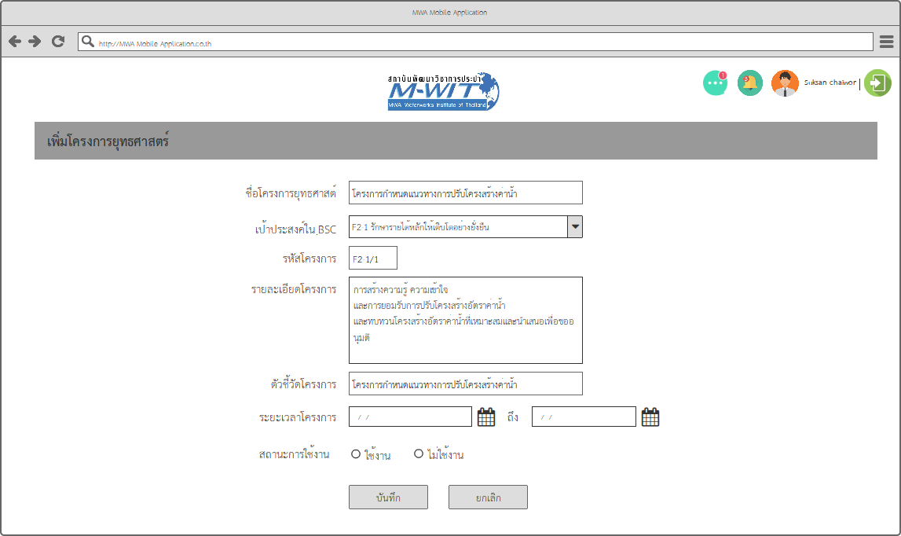

ภาพที่ 7 การจัดการข้อมูลโครงการ

จากภาพด้านบนเป็นการจัดการข้อมูลโครงการโดยเชื่อมโยงกับเป้าประสงค์ใน BSC

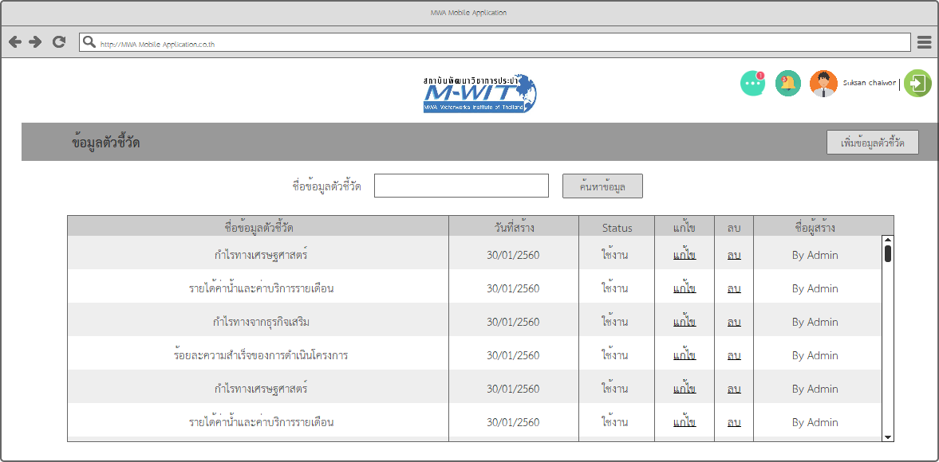

ภาพที่ 8 ตารางข้อมูลตัวชี้วัด

จากภาพด้านบนเป็นตารางข้อมูลตัวชี้วัดที่ใช้ในระบบยุทธศาสตร์และกลยุทธ์ สามารถระบุคำค้นหาด้วยชื่อตัวชี้วัดได้

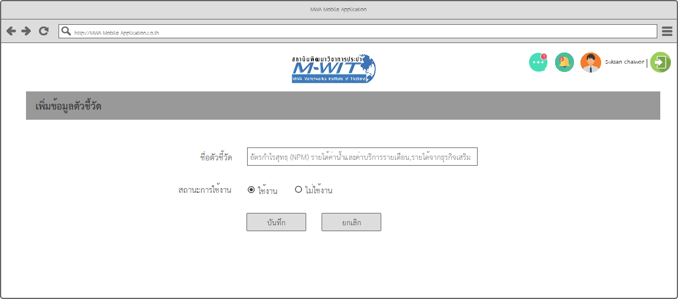

ภาพที่ 9 การจัดการข้อมูลตัวชี้วัด

จากภาพด้านบนเป็นการจัดการข้อมูลตัวชี้วัดที่ใช้เชื่อมโยงกับข้อมูลกลยุทธ์

**External Interfaces (Optional)**

* **N/A**

## **Reliability (Optional)**

* **N/A**

## **Efficiency (Optional)**

* **N/A**